

ANKARA

İL MİLLİ EĞİTİM MÜDÜRLÜĞÜ

ELMADAĞ ŞEHİT COŞKUN ELBER ANAOKULU

“STEAM”

PROJE ÇALIŞMASI

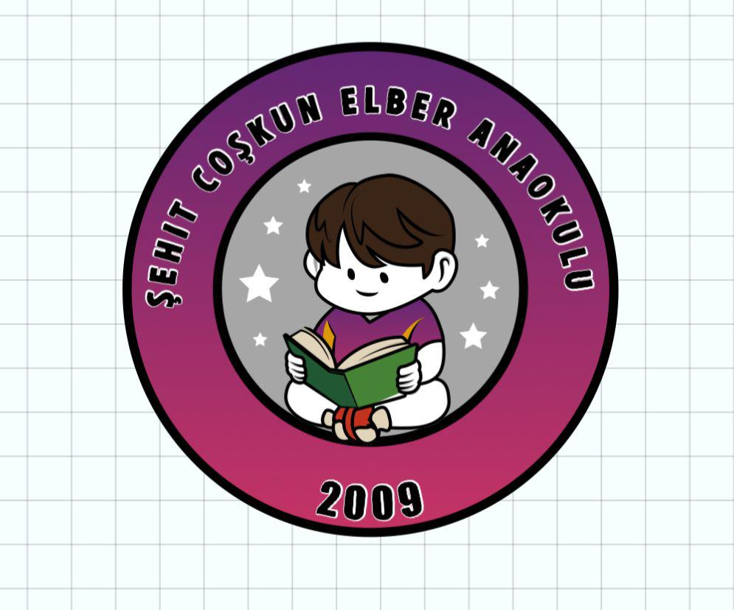

“Duyduğumu unuturum, gördüğümü hatırlarım, yaptığımı öğrenirim.”

Bu Proje

“Her Okulun Bir Projesi Var”

Kapsamında Sunulmuştur

**Projenin Temel Dayanağı:**

1739 sayılı Milli Eğitim Temel Kanunu

Madde 2 – Türk Milli Eğitiminin genel amacı, Türk Milletinin bütün fertlerini,

1. (Değişik: 16/6/1983 - 2842/1 md.) Atatürk inkılap ve ilkelerine ve Anayasada ifadesini bulan Atatürk milliyetçiliğine bağlı; Türk Milletinin milli, ahlaki, insani, manevi ve kültürel değerlerini benimseyen, koruyan ve geliştiren; ailesini, vatanını, milletini seven ve daima yüceltmeye çalışan, insan haklarına ve Anayasanın başlangıcındaki temel ilkelere dayanan demokratik, laik ve sosyal bir hukuk Devleti olan Türkiye Cumhuriyetine karşı görev ve sorumluluklarını bilen ve bunları davranış haline getirmiş yurttaşlar olarak yetiştirmek;

2. Beden, zihin, ahlak, ruh ve duygu bakımlarından dengeli ve sağlıklı şekilde gelişmiş bir kişiliğe ve karaktere, hür ve bilimsel düşünme gücüne, geniş bir dünya görüşüne sahip, insan haklarına saygılı, kişilik ve teşebbüse değer veren, topluma karşı sorumluluk duyan; yapıcı, yaratıcı ve verimli kişiler olarak yetiştirmek;

3. İlgi, istidat ve kabiliyetlerini geliştirerek gerekli bilgi, beceri, davranışlar ve birlikte iş görme alışkanlığı kazandırmak suretiyle hayata hazırlamak ve onların, kendilerini mutlu kılacak ve toplumun mutluluğuna katkıda bulunacak bir meslek sahibi olmalarını sağlamak;

Böylece bir yandan Türk vatandaşlarının ve Türk toplumunun refah ve mutluluğunu artırmak; öte yandan milli birlik ve bütünlük içinde iktisadi, sosyal ve kültürel kalkınmayı desteklemek ve hızlandırmak ve nihayet Türk Milletini çağdaş uygarlığın yapıcı, yaratıcı, seçkin bir ortağı yapmaktır.

**Projenin Amacı:**

* Milli ve manevi değerlerine, bağlı, geçmişi bilen, geleceğini sağlam temeller üzerine kurgulayabilen nesiller yetiştirmek.
* Öğrencilerimizin sosyal sorumluluk bilincini geliştirmek.
* Öğrencilerin yaratıcılık, merak etme, analiz etme, soru sorma vs. gibi üst düzey bilişsel becerilerinin gelişmesine katkıda bulunmak.
* Okul ve kurumlarımızda kurum kültürlerinin oluşmasını sağlamak.
* İyi uygulama örneklerinin yaygınlaştırılmasını sağlamak.
* Okul misyonuna uygun vizyonumuz doğrultusunda yapılacak çalışmalarda örnek paylaşımını yaygınlaştırmak.
* Okul veli ilişkilerini geliştirmek

**Projenin Gerekçesi:**

* Merak, bir çocuğu harekete geçiren en büyük ve en önemli güdülerden biridir. Çünkü bir çocuğun hızlı ve çok şey öğrenmesi gerekir. Bilgiye olan büyük susuzluğu ve bilmediği her şeye olan ilgisi, çocuğun yaşamak ve hayatta kalmak için ihtiyaç duyduğu her şeyi öğrenmesini sağlar. Merakı teşvik eden ve ona uygun bir şekilde yönlendiren yetişkinler, çocuklarına harika bir deneyim sunmuş olur.
* Çocukların merak ve öğrenme güdüsünün desteklenmesi, yakın çevrede gördüğü olayları gözlemlemesi, karşılaştırma yapması, bunlarla ilgili bilimsel veriler elde ederek yorum yapma ve tümevarım yöntemi ile bilgiye ulaşması kalıcı öğrenme yaşantıları sağlar.

Bu nedenle yukarıda belirtilen amaçları gerçekleştirmek üzere bu proje çalışması hazırlanmıştır.

**Projede Görev Alacak Kişi, Kurum ve Kuruluşlar**:

* Elmadağ Şehit Coşkun Elber Anaokulu çalışanları ve öğrencileri
* Şehit Coşkun Elber Anaokulu Aile Birliği
* Elmadağ Milli Eğitim Müdürlüğü
* Elmadağ Belediyesi

**Projenin Uygulanacağı Yer:** Şehit Coşkun Elber Anaokulu STEAM sınıfı

|  |  |
| --- | --- |
| **PROJENİN ADI** | **STEAM** |
| **PROJE AMACI** | STEAM, öğrencileri Fen, Teknoloji, Mühendislik, Sanat ve Matematik konularında bağlayan disiplinler arası bir eğitim yaklaşımıdır. Öğrencilerin üst düzey düşünme becerilerini, üretme becerilerini ve yenilikçi kapasitelerini geliştirmeyi amaçlamaktadır. Okul öncesi dönemde STEM eğitimi, yaratıcılık konusunda da epey kazanım sunar. Merak ederek yaratma ve sorgulayıcı düşünme, yaratıcılık anlamında çocuk zihnine fayda getirir. Yine problemleri ele almak, analiz yetkinliği kazanmak, araştırma yapmak ve üretmek, sayısal zekânın gelişmesi için de katkılar sunacaktır. |
| **PROJE KAPSAMI** | Proje okulun bütün öğrencilerini ve çalışanlarını kapsar |
| **HEDEF KİTLE** | Öğretmenler ve öğrenciler |
| **PROJE SAHİBİ** | Şehit Coşkun Elber Anaokulu Müdürlüğü |
| **PROJE ORTAKLARI** | Şehit Coşkun Elber Anaokulu ve Okul Aile Birliği |
| **PROJE BÜTÇESİ** | Tüm etkinlik malzemeleri için 35000 TL |
| **BÜTÇE KAYNAĞI** | 1 - Parasal kaynak Okul Aidatları tarafından karşılanacaktır. |
| **PROJE SÜRESİ** | 15 EKİM 2024 – 05 HAZİRAN 2025 |
| **PROJE**  **FAALİYETLERİ** | 1 – Proje için yapılacak etkinlikler için liste oluşturulması  2 – Steam etkinlikleri hakkında öğrencilere, velilere ve okul çalışanlarına seminer verilmesi.  3– Okul panoları ve sınıf panolarında çevre ile ilgili görsellerin sergilenmesi.  4 – Öğretmenler için steam sınıfı kullanma sırası oluşturma  5 – Steam sınıfı kullanma listesinin öğretmenlere duyurulması  6 – Steam etkinliklerinin yapılması  7 – Steam etkinliklerinin çocuklarla ve velilerle değerlendirmesinin yapılması. |

**PROJE TASLAĞI**

**ŞEHİT COŞKUN ELBER ANAOKULUMÜDÜRLÜĞÜ**

**2024-2025 EĞİTİM ÖĞRETİM YILI**

**(HER OKULUN BİR PROJESİ VAR)**

**“STEAM” KATEGORİSİ BAŞVURU FORMU**

|  |  |  |  |
| --- | --- | --- | --- |
| **Okul Adı** | | | **Elmadağ Şehit Coşkun Elber Anaokulu** |
| **Tel** | | | 0 312 8630140 |
| **Okulun Bulunduğu Yer** | | | İl Merkezi İlçe Merkezi Köy  X  X  İlçe Merkezi |
| **Okul Mevcudu** | | | **102** |
| Okulumuzda; 6 derslik, 1 Tiyatro Salon, 1 spor salonu, 1 adet STEAM sınıfı, 1 adet müzik odası, her sınıfta projeksiyon aleti ve bunlara bağlı internet erişimi bulunmaktadır.  Okulumuzun bahçesi asfalt ve yeşil alandan oluşmaktadır. Okulumuzun çocuk parkı mevcuttur ve oyuncaklar bulunmaktadır. | | | |
| **GERÇEKLEŞTİRİLEN FAALİYETLER** | | | |
| No | FAALİYETİN ADI | AÇIKLAMALAR | |
| 1 | Proje için yapılacak etkinlikler için liste oluşturulması | Bu çalışma her ayın ilk haftası ya da ikinci haftası diğer ay için hazırlandı. Günlük eğitim akışlarına eklendiği gibi eklenmeyen doğal gelişen etkinlikler de listeye alındı. | |
| 2 | STEAM etkinlikleri hakkında öğrencilere, velilere ve okul çalışanlarına seminer verilmesi. | Çalışma; Okul Müdürümüz tarafından Çok Amaçlı Salonda 65 öğrenciye, 75 veliye ve 6 okul çalışanına yapıldı. Etkinlikte görseller ve slâyt gösterimi kullanıldı. Yapılan çalışmada katılımcıların bilinçlenmesi sağlandı. | |
| 3 | Okul panoları ve sınıf panolarında çevre ile ilgili görsellerin sergilenmesi. | Okul koridorları, okul panoları ve sınıf panolarında görseller ve çeşitli yazılar sergilendi. Çalışmaları öğrenciler yaptıkları, grup çalışmaları yada öğretmenler tarafından hazırlandı. | |
| 4 | Öğretmenler için STEAM sınıfı kullanma sırası oluşturma. | STEAM sınıfının  Pazartesi-Banu ve İrem öğretmen  Salı-Kübra öğretmen  Çarşamba- Gülay öğretmen  Perşembe-Hidayet öğretmen  Cuma-Dilek öğretmen tarafından kullanma sırası oluşturularak yaş gruplarına uygun etkinlikler yapılmasına ve çocukların karmaşa yaşanması önlendi. | |
| 5 | STEAM sınıfı kullanma listesinin öğretmenlere duyurulması | Öğretmenlerin onayıyla liste paylaşıldı, itirazlar değerlendirildi. | |
| 6 | STEAM etkinliklerinin yapılması | Haftalık en az bir kez olmak üzere tüm öğretmenler steam etkinliklerini uyguladı. Bununla beraber bu etkinlikler sınıf içi diğer etkinliklerle birleştirilerek kimi zaman aynı sınıfta kimi zaman tiyatro,kimi zaman spor salonunda diğer etkinliklerle bütünleştirildi. Geri dönütlerle akış içeriği üzerine sohbet edildi. | |
| 7 | STEAM etkinliklerinin çocuklarla ve velilerle değerlendirmesinin yapılması. | STEAM etkinlikleri velilerle ve çocuklarla ve öğretmenlerle değerlendirildi. Öğretmenlerin, fen eğitiminin çocuğun ileriki yaşamına etkilerini, bilimsel süreç becerileri ve 21. yüzyıl becerileri etrafında değerlendirdikleri ortaya konmuştur.  Bununla birlikte, öğretmenlerin, fen eğitiminin çocuğun fen bilgisine karşı ilgisini artıracağını, çocuğu bir üst eğitim kademesine hazırlayacağını, meslek seçiminde etkili olacağını ve fen eğitiminin çocuğun hayatı tanımasını sağladığını belirten ifadelere yer verdikleri belirlenmiştir. Eğitimciler ve işverenler, 21. yy. becerilerinin okullarda öğretilmesinin ve geliştirilmesinin önemli olduğu ve 21. yy. iş dünyasında başarılı olabilmek için  gerekli olduğunun altını çizmektedir | |

|  |
| --- |
| **“STEAM” PROJESİ SONUÇ RAPORU** |
|  |
| 1. Başvuru sahibi: Şehit Coşkun Elber Anaokulu |
| 1. Uygulamanın adı: STEAM |
| 1. Uygulamanın uygulandığı eğitim kademesi/türü: ANAOKULU |
| 1. Çalışmaya ilişkin problem durumunun belirlenmesi için yapılan çalışmalar:   Öğrenciler, öğretmenler, okul çalışanları ve sınıf veli temsilcilerinin görüşleri alındı. İhtiyaçlar belirlendi. |
| 1. Uygulamayı geliştirme gerekçeleri:   Belirlenen ihtiyaçlar değerlendirildi. İhtiyaçların hayata geçirilmesi halinde, öğrencilerde üst düzey düşünme becerilerini, merak ederek yaratma ve sorgulayıcı düşünme, yaratıcılık üretme becerilerini ve yenilikçi kapasitelerini geliştirmeyi amaçlamaktadır. Yine problemleri ele almak, analiz yetkinliği kazanmak, araştırma yapmak ve üretmek, sayısal zekânın gelişmesi için de katkılar sunacaktır. |
| 1. Uygulama adımları:   İhtiyaçlar belirlendi.  Ekipler oluşturuldu, görev dağılımı yapıldı.  Gerekli kurumlar ile yazışmalar yapıldı.  Uygulama yapıldı. |
| 1. Uygulamaların etkisini ölçmek/değerlendirmek için yapılan çalışmalar:   Uygulama sonuçlarında öğrencilerden, velilerden ve çevre halkından olumlu eleştiriler alındı. |
| 1. Uygulama sonucunda elde edilen sonuçlar:   Öğrencilerde ve velilerde STEAM bilinci oluşturulmaya çalışıldı, kalıp etkinliklerden en az faydalanıldı.  Çocukların yaparak yaşayarak, gözlemleyerek, soru sorarak ve cevap vererek klasik eğitim süreçlerinin dışına çıkılmaya çalışıldı. |
| 1. Problemin çalışma öncesi ve sonrası durumunun karşılaştırılması:   Çocukların düşünme, analiz etme, sorma, konuşma,yapma becerileirnde ilk zamana göre ilerleme kaydedildi. |
| 1. Uygulamanın farklı koşullara sahip okul/kurumlarda yaygınlaştırılabileceğini düşüncesi:   Her kurum düşük bir maliyetle bu çalışmaları yapabilir. |
| 1. Uygulamanın sürdürülebilirliğinin sağlanması: Uygulama sürekli olarak devam edecek. Eksik görülenler yerine getirilecek. |
| 1. Diğer paydaşlara sağlanan katkılar: Projenin diğer paydaşlara katkısı bulunmamaktadır. |
| İşbirliği yapılan paydaşlar:  Şehit Coşkun Elber Anaokulu öğretmen ve öğrenciler  Şehit Coşkun Elber Anaokulu gönüllü velileri  Şehit Coşkun Elber Anaokulu Okul Aile Birliği |
| 1. Çalışmadaki görev dağılımı:   Çalışmalarda bütün öğrenciler, gönüllü veliler ve okulun bütün çalışanları görev almıştır. |
| 1. Çalışma Planı:   Proje planlanan şekilde yürütülmüştür. |

Yusuf ÖNCÜ

Okul Müdürü